Elaborado por:
Juan David Pastrana Coronado
Enunciado del Problema: Seguimiento de Campañas de Marketing
Una agencia de marketing digital está buscando una solución eficiente para gestionar y hacer un seguimiento de las campañas de marketing que realizan en nombre de sus clientes. Necesitan un sistema de bases de datos que les permita almacenar y analizar información relevante, como datos de contactos de clientes, detalles de campañas, resultados de campañas y presupuestos asignados. El objetivo es optimizar la toma de decisiones y maximizar el retorno de inversion para sus clientes
Requerimientos principales para la base de datos incluyen:
- Almacenamiento de información de clientes: La base de datos debe permitir el almacenamiento de información detallada de los clientes, incluyendo nombres, direcciones de correo electrónico, números de teléfono y detalles de la empresa para mantener un registro completo y organizado de todos los clientes de la agencia.
- Registro de detalles de campañas: Es crucial registrar todos los detalles relacionados con las campañas de marketing, como las fechas de inicio y finalización, los canales utilizados (por ejemplo, correo electrónico, redes sociales, anuncios en línea), presupuestos asignados y objetivos específicos de cada campaña. Esta información es vital para la planificación y seguimiento de las campañas.
- Seguimiento de resultados de campañas: La base de datos debe incluir el seguimiento de diversos resultados de las campañas, como tasas de clics, tasas de conversión, métricas de redes sociales, ingresos generados y costos incurridos. Esto permitirá evaluar el rendimiento de las campañas y ajustar las estrategias en consecuencia.
- Generación de informes y análisis: El sistema debe poder generar informes detallados y analizar el rendimiento de las campañas, identificar áreas de mejora y proporcionar recomendaciones para futuras campañas. Estos informes deben ser accesibles y comprensibles para los responsables de la toma de decisiones en la agencia.
- Seguridad de datos y acceso restringido: La base de datos debe garantizar la seguridad de la información confidencial de los clientes mediante el uso de acceso restringido y medidas de seguridad adecuadas. Solo el personal autorizado debe poder acceder a la información sensible.
Los estudiantes deben diseñar la estructura de la base de datos y crear un conjunto de consultas SQL que permitan a la agencia de marketing acceder y analizar fácilmente los datos para tomar decisiones informadas y mejorar el rendimiento de las campañas.

Tabla Clientes
Idcliente | Primary key int (10)
Nombre | Varchar (50)
Apellido | Varchar (55)
Correoelectronico | Varchar (100)
Telefono | Varchar (20)
Empresa | Varchar (100)
Otrainformacioncliente | Varchar (200)

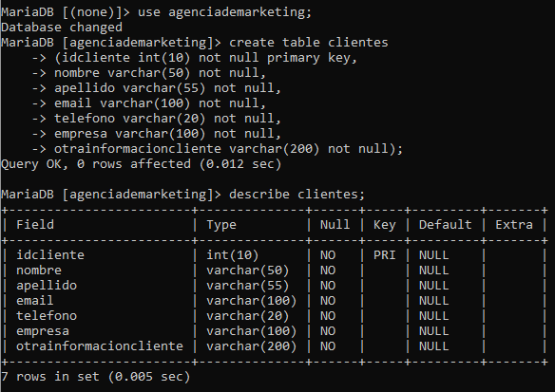

Tabla Campañas
Idcampaña | Primary key int (10)
Idcliente | Foreign key int (10)
Fechainicio | Varchar (50)
Fechafinalizacion | Varchar (50)
Presupuesto | Decimal (10,2)
Canal | Varchar (50)
Objetivos | Varchar (200)
Otrainformacioncampaña | Varchar (200)

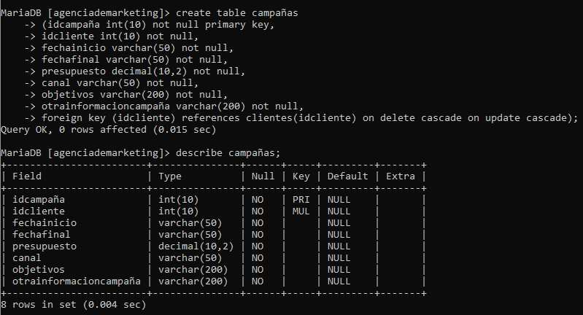

Tabla ResultadosCampaña
Idresultado | Primary key int (10)
Idcampaña | Foreign key int (10)
Fecharesultado | Varchar (50)
Tasaclics | Decimal (5,2)
Tasaconversion | Decimal (5,2)
Ingresosgenerados | Decimal (5,2)
Costosincurridos | Decimal (5,2)
Otrainformacionresultado | Varchar (200)

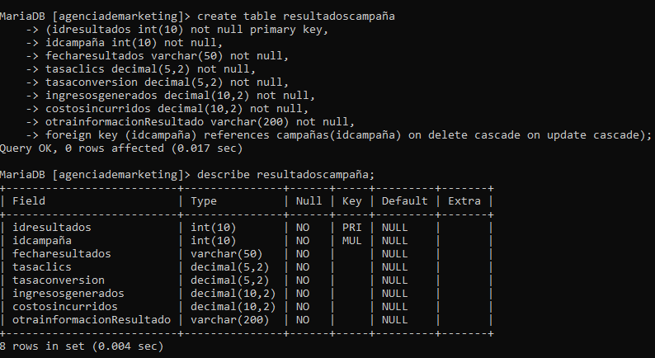

Tabla Empleados
Idempleado | Primary key int (10)
Nombre | Varchar (50)
Apellido | Varchar (50)
Puesto | Varchar (50)
Email | Varchar (100)
Telefono | Varchar (50)
Fechacontratacion | Varchar (50)

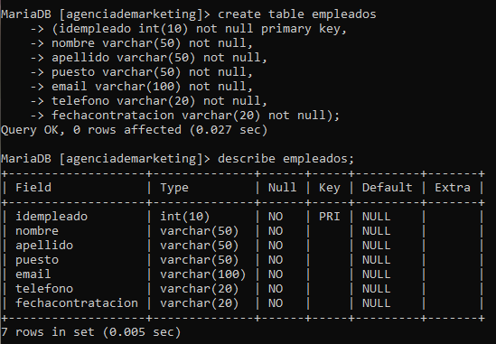

Tabla ContactosCampaña
Idcontacto | Primary key int (10)
Idcampaña | Foreign key int (10)
Nombrecontacto | Varchar (50)
Correocontacto | Varchar (100)
Telefonocontacto | Varchar (20)

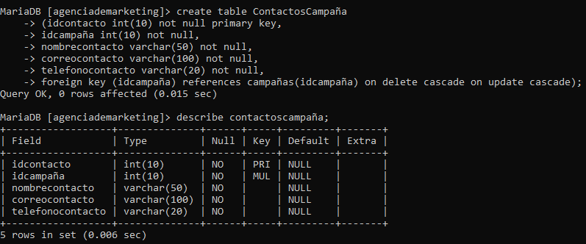
Tabla GastosCamapaña
Idgasto | Primary key int (10)
Idcampaña | Foreign key int (10)
Fechagasto | Varchar (50)
Descripciongasto | Varchar (255)
Montogasto | Decimal (10,2)

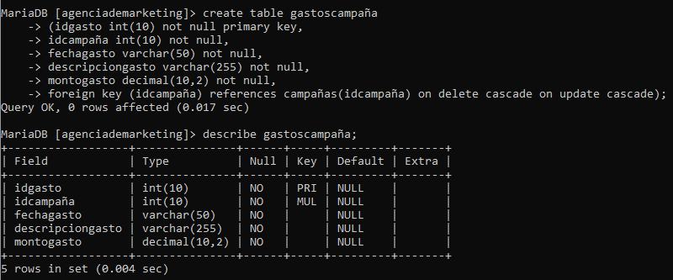
Tabla RedesSociales
Idredsocial | Primary key int (10)
Nombreredsocial | Varchar (50)
Urlredsocial | Varchar (255)

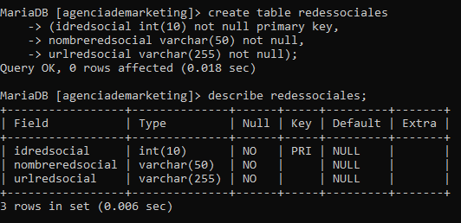
Tabla PublicacionesRedesSociales
Idpublicacion | Primary key int (10)
Idcampaña | Foreign key int (10)
Idredsociales | Foreign key int (10)
Fechapublicacion | Varchar (50)
Contenidopublicacion | Varchar (200)
Interacciones | Varchar (10)

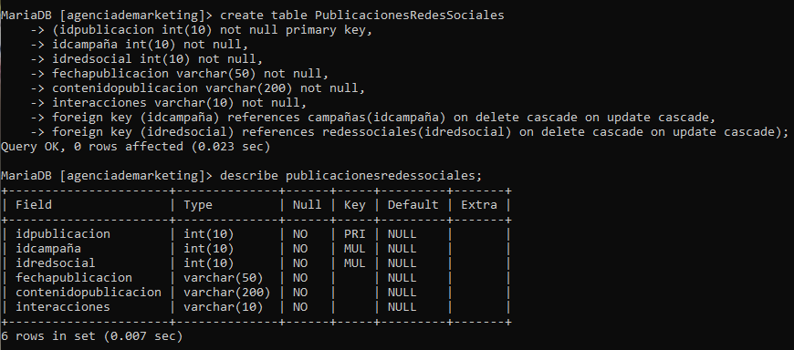
Tabla MetricasdeCorreo
Idmetricascorreo | Primary key int (10)
Idcampaña | Foreign key int (10)
Fechaenvio | Date
Tasaapertura | Decimal (5,2)
Tasaclick | Decimal (5,2)
Tasarebote | Decimal (5,2)

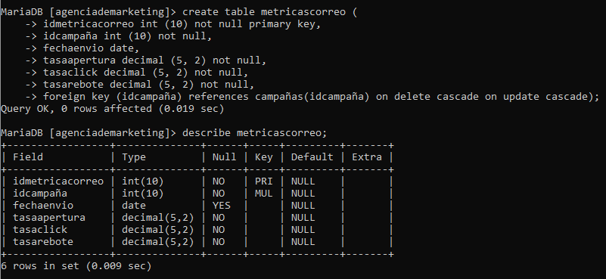

Tabla Presupuestos
Idpresupuesto | Primary key int (10)
Idcampaña | Foreign key int (10)
Montopresupuesto | Decimal (10,2)
Fechaasignacion | Date
Fechaejecucion | Date

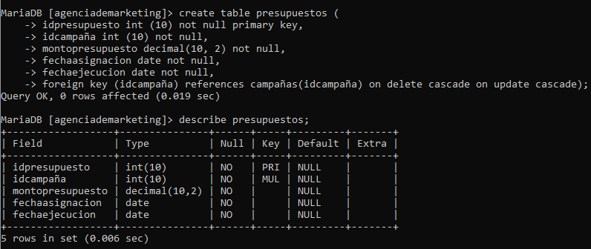

Tabla SegmentosAudiencia
Idsegmento | Primary key int (10)
Descripcionsegmento | Varchar (255)
Criteriosegmento | Varchar (255)

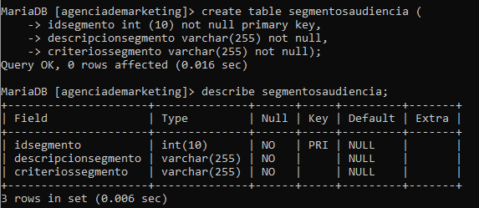
Tabla AsignacionSegmentos
Idasignacionsegmento | Primary key int (10)
Idsegmento | Foreign key int (10)
Idcampaña | Foreign key int (10)

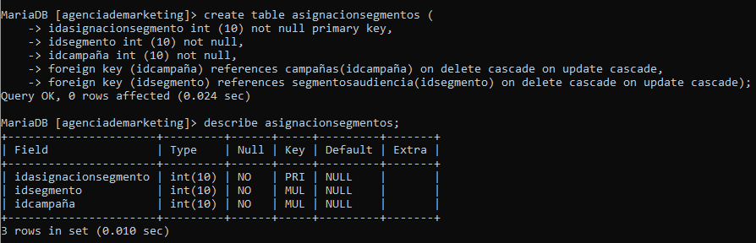
Tabla ActividadesEmpleados
Idactividad | Primary key int (10)
Idempleado | Foreign key int (10)
Idcampaña | Foreign key int (10)
Fechaactividad | Date
Descripcionactividad | Varchar (255)
Horasdedicadas | Decimal (5,2)

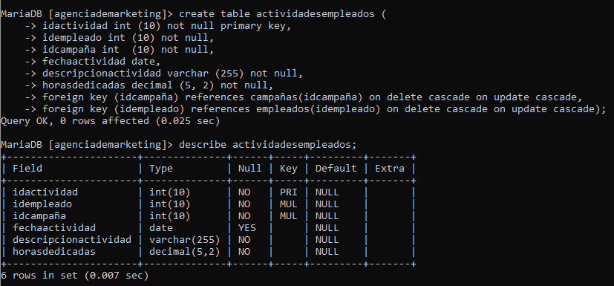

Tabla Comentarioscampaña
Idcomentario | Primary key int (10)
Idcampaña | Foreign key int (10)
Fechacomentario | Date
Autorcomentario | Varchar (100)
Textocomentario | Varchar (100)

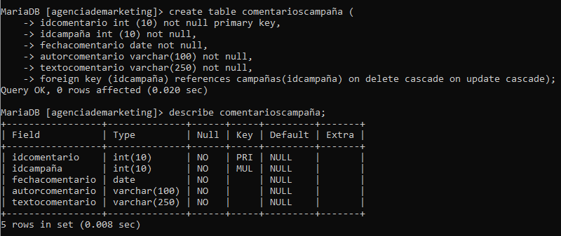
Tabla Evaluacionescampaña
Idevaluacion | Primary key int (10)
Idcampaña | Foreign key int (10)
Fechaevaluacion | Date
Puntaje | Int (10)
Comentario | Varchar (255)

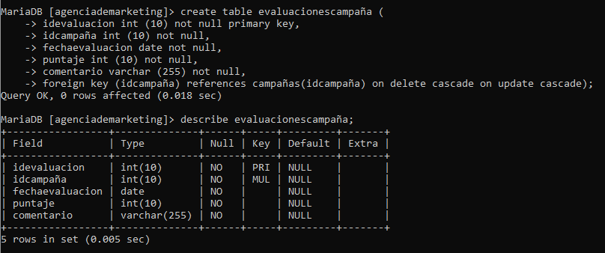
Objetivos del Sistema de Bases de Datos:
- Organización de la Información: Centralizar toda la información relacionada con clientes, campañas y resultados en un sistema de bases de datos bien estructurado.
- Facilidad de Acceso y Análisis: Permitir que los analistas y gestores de campañas puedan acceder fácilmente a los datos y realizar consultas para obtener informes y análisis detallados.
- Optimización del Rendimiento: Utilizar los datos recopilados para identificar patrones y tendencias que ayuden a optimizar el rendimiento de las campañas y maximizar el retorno de inversión.
- Seguridad y Confidencialidad: Implementar medidas de seguridad adecuadas para proteger la información confidencial de los clientes y restringir el acceso a personal no autorizado.
Los estudiantes deben diseñar la estructura de la base de datos con las tablas y campos descritos, asegurándose de definir adecuadamente las relaciones entre las tablas mediante claves foráneas. Además, deben desarrollar un conjunto de consultas SQL que permitan a la agencia realizar análisis y generar informes útiles para la toma de decisiones estratégicas.
Creación de la base de datos en MYSQL
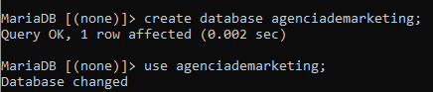
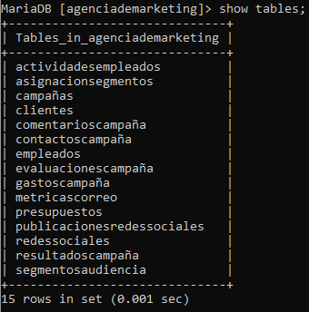
Creación de usuarios en la base de datos
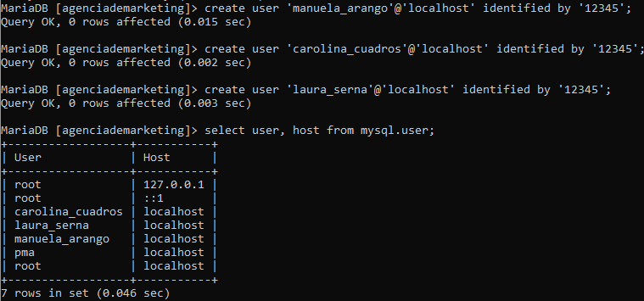
create user 'manuela_arango'@'localhost' identified by '12345';
create user 'carolina_cuadros'@'localhost' identified by '12345';
create user 'laura_serna'@'localhost' identified by '12345';
-> Mostrar los usuarios creados
select user, host from mysql.user;
-> Asignación de permisos
grant all privileges on agenciademarketing.* to 'manuela_arango'@'localhost';
flush privileges;
grant all privileges on agenciademarketing.* to 'carolina_cuadros'@'localhost';
flush privileges;
grant all privileges on agenciademarketing.* to 'laura_serna'@'localhost';
flush privileges;
-> Mostrar los permisos asignados a cada usuarios
show grants for 'manuela_arango'@'localhost';
show grants for 'carolina_cuadros'@'localhost';
show grants for 'laura_serna'@'localhost';
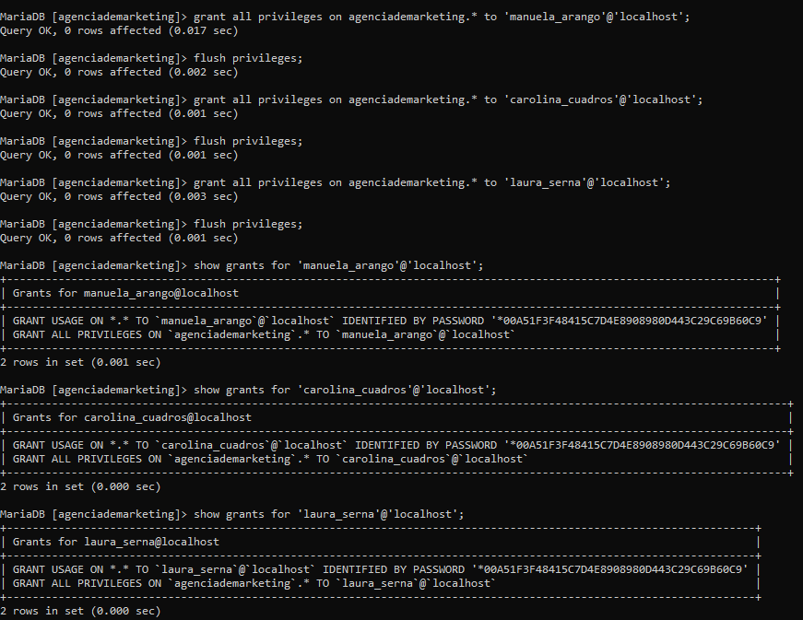

Consultas y procedimientos a realizar:
1. Listar todas las métricas de correo electrónico
Comando: select * from metricascorreo;
Análisis:
Tablas a utilizar: Metricas correo
Función a utilizar: Select
Condición: Listas toda la información de las metricas del correo electronico
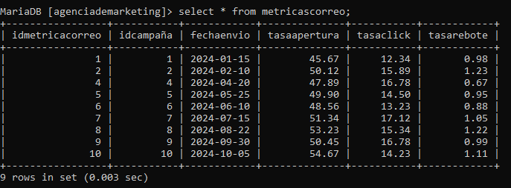

2. Mostrar el presupuesto asignado a cada campaña
Comando: select idcampaña, montopresupuesto from presupuestos;
Análisis:
Tablas a utilizar: Presupuestos
Función a utilizar: Select
Condición: Mostrar de la table campana, unicamente el id de las campañas y el monto del presupuesto
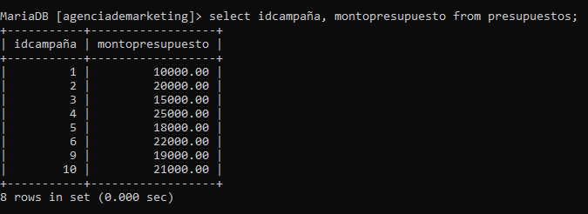
3. Calcular el promedio de la tasa de apertura de las campañas
Comando: select avg(tasaapertura) as promediotasaapertura from metricascorreo;
Análisis:
Tablas a utilizar: Metricas correo
Función a utilizar: Select y AVG
Condición: Calcular promedio de la tasa de apertura de las campañas
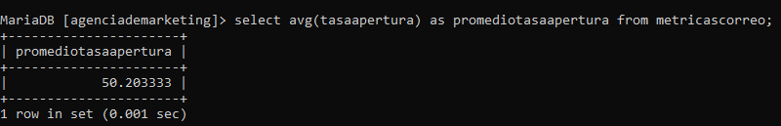

4. Listar todas las actividades realizadas por un empleado específico
Comando: select * from actividadesempleados where idempleado = 1;
Análisis:
Tablas a utilizar: Actividades empleados
Función a utilizar: Select, where
Condición: Listar las actividades por el empleado que tenga el id igual a 1
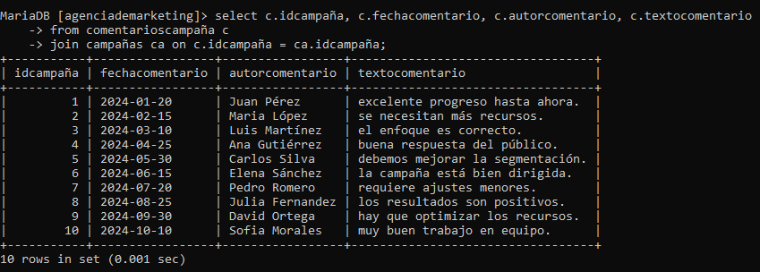
5. Mostrar todas las campañas que tienen comentarios
Comando: select c.idcampaña, c.fechacomentario, c.autorcomentario, c.textocomentario from comentarioscampaña c join campañas ca on c.idcampaña = ca.idcampaña;
Análisis:
Tablas a utilizar: Comentarios campaña, Campañas
Función a utilizar: Select, Join
Condición: Mostrar la información de las campañas que tengan comentarios y que tengan relación entre comentarios campaña y camapañas por medio de idcamapaña
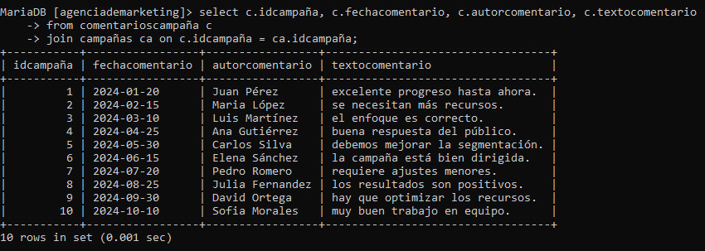
6. Calcular la duración en días de cada presupuesto desde la asignación hasta la ejecución
Comando: select idpresupuesto, datediff(fechaejecucion, fechaasignacion) as duraciondias from presupuestos;
Análisis:
Tablas a utilizar: Presupuestos
Función a utilizar: Datediff
Condición: Calcular la duración de cada presupuesto desde la asignación hasta la ejecución de una campaña
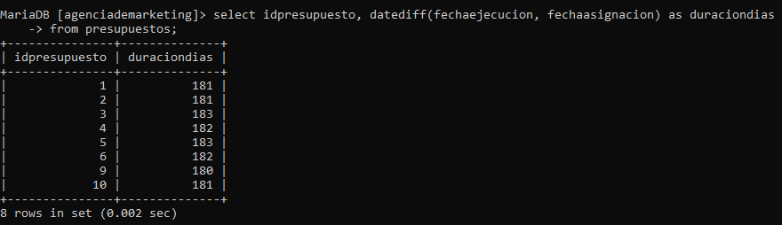
7. Mostrar todas las evaluaciones con un puntaje mayor a 7
Comando: select * from evaluacionescampaña where puntaje > 7;
Análisis:
Tablas a utilizar: Evaluaciones campaña
Función a utilizar: Select, where
Condición: Mostrar las evaluaciones de las campañas que dicho puntaje sea mayor a 7
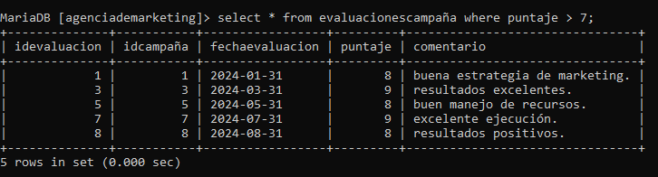

8. Listar todas las campañas con su segmento de audiencia asignado
Comando: select a.idcampaña, s.descripcionsegmento from asignacionsegmentos a join segmentosaudiencia s on a.idsegmento = s.idsegmento;
Análisis:
Tablas a utilizar: Asignacion segmentos, Segmentos audiencia
Función a utilizar: Select, join
Condición: Listar todas las campañas incluyendo su segment de audiencia, se debe tener la relacion de asignacion segmentos y segmentos audiencia por medio de id segmento
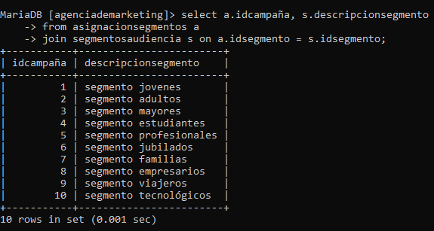

9. Calcular el total de horas dedicadas por campaña
Comando: select idcampaña, sum(horasdedicadas) as totalhoras from actividadesempleados group by idcampaña;
Análisis:
Tablas a utilizar: Actividades empleados
Función a utilizar: Select, sum, group by
Condición: Que se calcule el total de las hora que se le dedica a cada campaña, agrupadas por id campaña
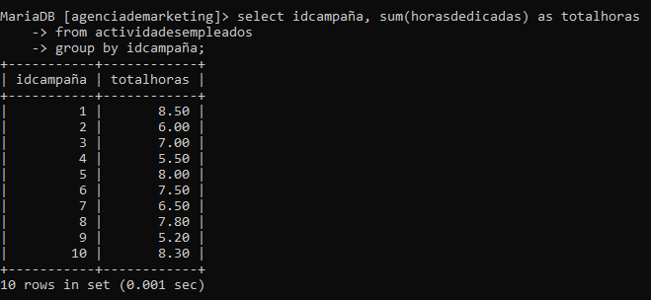
10. Mostrar la tasa de apertura promedio por campaña
Comando: select idcampaña, avg(tasaapertura) as promediotasaapertura from metricascorreo group by idcampaña;
Análisis:
Tablas a utilizar: Metricas correo
Función a utilizar: Select, AVG, group by
Condición: Mostrar y calcular el promedio de la apertura por campaña, la agrupacion debe ser por id campaña
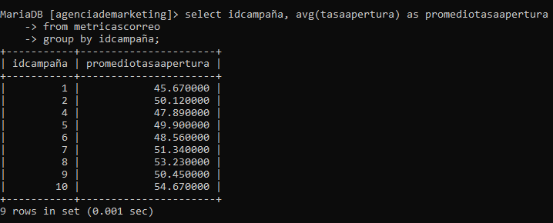
11. Mostrar todas las actividades realizadas en un rango de fechas específico
Comando: select * from actividadesempleados where fechaactividad between '2024-01-01' and '2024-12-31';
Análisis:
Tablas a utilizar: Actividades empleados
Función a utilizar: Select, where, between, and
Condición: Mostrar las actividades que se realizan en un rango especifico, en este caso elegimos del 2024-01-01 y 2024-12-31
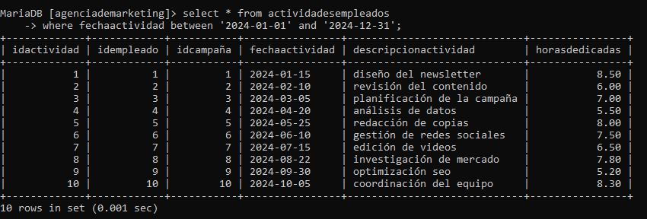

12. Calcular el presupuesto total asignado a las campañas
Comando: select sum(montopresupuesto) as presupuestototal from presupuestos;
Análisis:
Tablas a utilizar: Presupuestos
Función a utilizar: Select, sum
Condición: Calcular el presupuesto total asignado a las camapañas
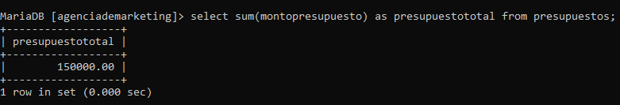

13. Listar las campañas y sus respectivas evaluaciones
Comando: select c.idcampaña, e.fechaevaluacion, e.puntaje, e.comentario from evaluacionescampaña e join campañas c on e.idcampaña = c.idcampaña;
Análisis:
Tablas a utilizar: Evaluaciones camapaña, campañas
Función a utilizar: Select, join
Condición: Listar las campañas con sus respectivas evaluaciones, deben relacionarse las tablas evaluaciones camapaña y campañas, por medio de id campaña
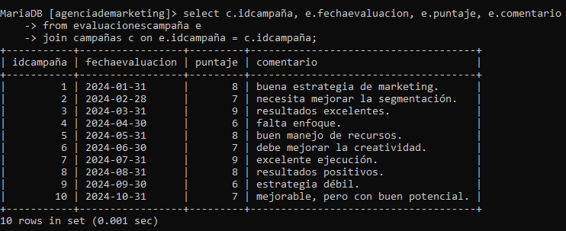

14. Mostrar todas las campañas junto con sus métricas de correo electrónico
Comando: select c.idcampaña, m.fechaenvio, m.tasaapertura, m.tasaclick, m.tasarebote from metricascorreo m join campañas c on m.idcampaña = c.idcampaña;
Análisis:
Tablas a utilizar: Metricas correo, campaña
Función a utilizar: Select, join
Condición: Listar todas las campañas con sus metricas de correo electronico, debe relacionarse metricas correo y campañas por medio de id campaña
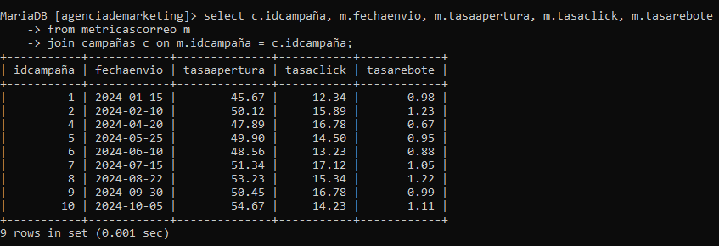
15. Calcular el promedio de horas dedicadas por empleado
Comando: select idempleado, avg(horasdedicadas) as promediohoras from actividadesempleados group by idempleado;
Análisis:
Tablas a utilizar: Actividades empleados
Función a utilizar: Select, AVG, group by
Condición: Calcular el promedio de las horas dedicadas por empleado, debe haber agrupación por id empleado
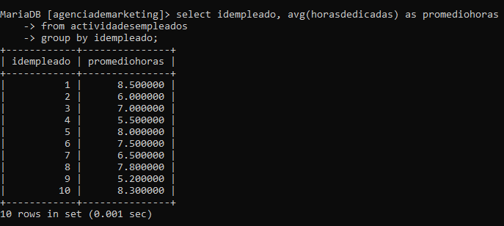
16. Listar todos los comentarios realizados por un autor específico
Comando: select * from comentarioscampaña where autorcomentario = 'juan perez';
Análisis:
Tablas a utilizar: Comentarios campaña
Función a utilizar: Select, where
Condición: Listar todos los comentarios que tengan como autor a “Juan Perez”
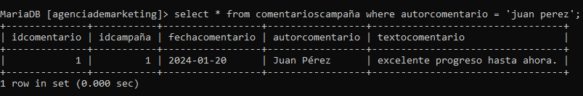

17. Mostrar las campañas con mayor duración de presupuesto
Comando: select idcampaña, datediff(fechaejecucion, fechaasignacion) as duraciondias from presupuestos order by duraciondias desc;
Análisis:
Tablas a utilizar: Presupuestos
Función a utilizar: Datediff
Condición: Listar las campañas de mayor duracion de presupuesto, ordenar en descendentes
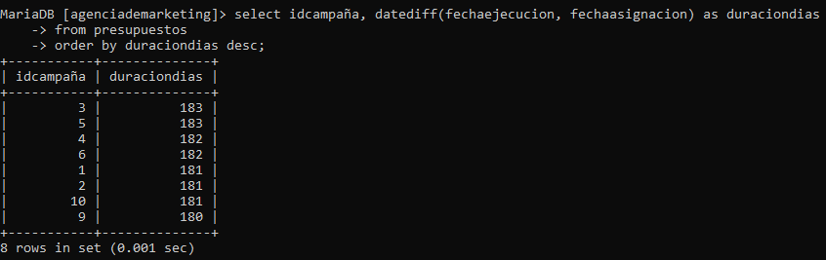

18. Listar los segmentos de audiencia junto con las campañas asignadas
Comando: select s.descripcionsegmento, a.idcampaña from segmentosaudiencia s join asignacionsegmentos a on s.idsegmento = a.idsegmento;
Análisis:
Tablas a utilizar: Segmentos audiencia, asignacion segmentos
Función a utilizar: Select, join,
Condición: Listar los segmentos de audiencia, deben relacionarse segmentos audiencia y asignacion segmentos por medio de id segment
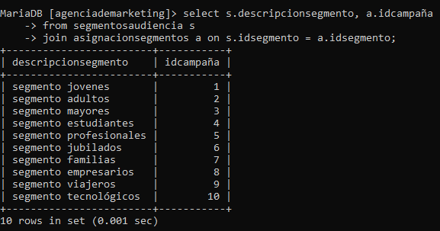

19. Calcular el total de evaluaciones por campana
Comando: select idcampaña, count(*) as totalevaluaciones from evaluacionescampaña group by idcampaña;
Análisis:
Tablas a utilizar: Evaluaciones campaña
Función a utilizar: Select, count, group by
Condición: Calcular el total de evaluaciones por cada campaña, la agrupación debe ser por medio de id campaña
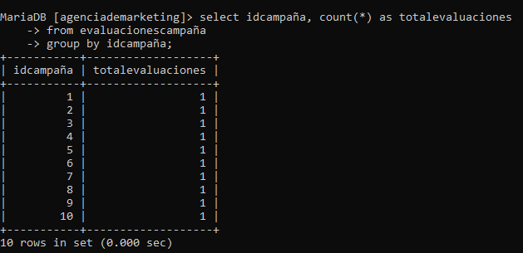

20. Listar a todos los empleados, donde podamos visualizar su fecha de contratación
Comando: select * from empleados;
Análisis:
Tablas a utilizar: Empleados
Función a utilizar: Select
Condición: Listar los empleados para poder visualizer la fecha de contratación de cada uno
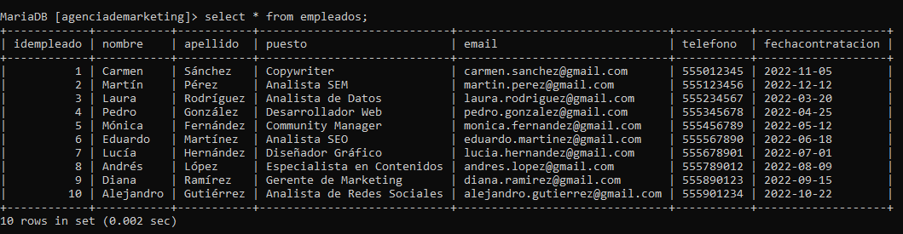
Triggers:
1. trigger para actualizar la fecha de última modificación en la tabla de campañas cuando se inserta un nuevo comentario
Comando:
delimiter //
create trigger actualizar_fecha_modificacion
after insert on comentarioscampaña
for each row
begin
update campañas
set ultima_modificacion = now()
where idcampaña = new.idcampaña;
end//
delimiter ;
Análisis:
Tablas a utilizar: Campañas, comentarios campaña
Función a utilizar: Update
Condición: Se actualiza la columna "ultima_modificacion" en la tabla de campañas donde el ID de la campaña es igual al ID de la campaña del nuevo comentario insertado.

Creación del Trigger:
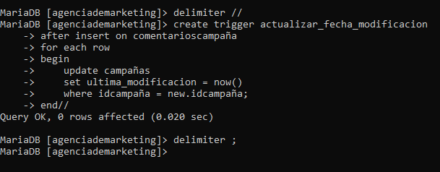
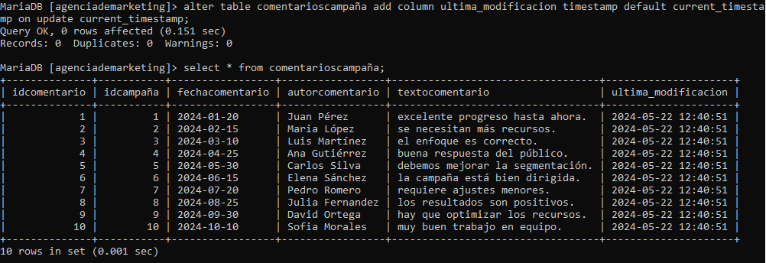

Procedimientos Almacenados:
1. Procedimiento almacenado para agregar un nuevo presupuesto a una campaña
Comando:
delimiter //
create procedure agregar_presupuesto(in id_campaña int, in monto_presupuesto decimal(10,2), in fecha_asignacion date, in fecha_ejecucion date)
begin
insert into presupuestos (idcampaña, montopresupuesto, fechaasignacion, fechaejecucion)
values (id_campaña, monto_presupuesto, fecha_asignacion, fecha_ejecucion);
end//
delimiter ;
Análisis:
Tablas a utilizar: Presupuestos
Función a utilizar: Insert
Condición: Que se inserte un nuevo registro en la tabla de presupuestos con los valores proporcionados para el ID de la campaña, monto del presupuesto, fecha de asignación y fecha de ejecución.
Llamada: call agregar_presupuesto(1, 5000.00, '2024-05-22', '2024-06-22');

Tabla antes del llamado
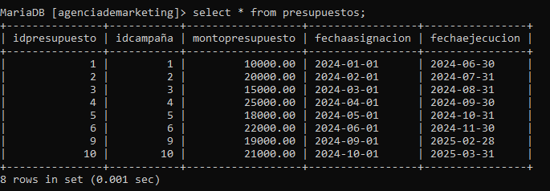
Creación del procedimiento
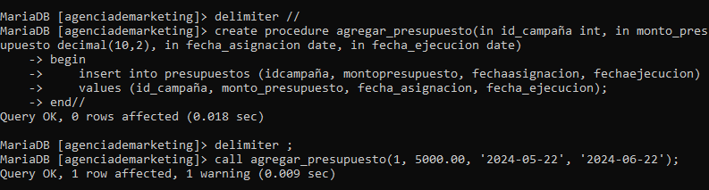
Tabla después del llamado
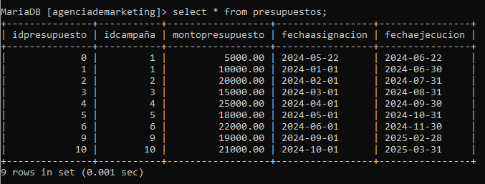

Copia de Seguridad: mysqldump -B -uroot -p -–routines agenciademarketing>c:/xampp/agenciademarketing2024.sql

